新 书 推 荐
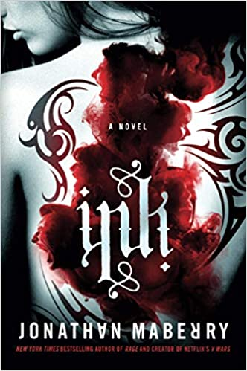
中文书名：《墨水》
英文书名：INK
作 者：Jonathan Maberry
出 版 社：St. Martin
代理公司：ANA/Jessica Wu
页 数：464页
出版时间：2020年11月
代理地区：中国大陆、台湾
审读资料：电子稿
类 型：惊悚悬疑

内容简介：

《纽约时报》（New York Times）畅销书作家乔纳森·马贝瑞出版了一部单本超自然惊悚小说《墨水》（Ink），讲述了以人最珍贵的梦想为食的记忆窃贼。

纹身师帕蒂·凯科斯（Patty Cakes）在手背上纹着她去世女儿的脸。时间一天天过去，冲淡了她对女儿的记忆。她确信她一定会慢慢忘记她失去的孩子，而这种失落感，折磨着她，慢慢把她撕碎。

蒙克·艾迪森（Monk Addison）是一名私家侦探，他在皮肤上纹满了谋杀案受害者的面孔。他是一个猎杀杀手的捕猎者，而所有死去的人的鬼魂都聚集在他的生活中。其中的一些面孔也开始褪色，他们的灵魂也开始毁灭。

在整个松树镇（Pine Deep），人们最珍贵的记忆都被偷走了。这个怪物似乎瞄准了那些孤独、没有归属感、需要记忆来维系他们在这个世界上的位置的人们。

有某种不明的东西在虎视眈眈。某个邪恶残酷的东西正在吞噬记忆，把它们从帕蒂和蒙克等人的心中抹去。

《墨水》讲述的是几个孤独、残缺的人一起寻找一个记忆盗贼的故事。当你拥有的只有回忆时，没有什么比失去记忆更可怕的了。

作者简介：

乔纳森·马贝瑞（Jonathan Maberry）是《纽约时报》（New York Times）畅销作家，多次获得布拉姆·斯托克奖（Bram Stoker Award），他的作品有《静谧无声》（Deep Silence）、《》（Kill Switch）、《杀戮时刻》（Predator One）、《代码为零》（Code Zero）、《夜幕降临》（Fall of Night）、《病原体》（Patient Zero）、“深松三部曲”（Pine Deep Trilogy）、《狼人》（The Wolfman）、《丧尸CSU》（Zombie CSU）和《撕咬》（They Bite）等等。他的V-Wars系列已经被Netflix购下影视改编权，他为漫威漫画公司创作的作品包括《惩罚者》（The Punisher）、《金刚狼》（Wolverine）、《末日战争》（DoomWar）、《漫威僵尸归来》（Marvel Zombie Return）和《黑豹》（Black Panther）。他的“乔·莱杰系列”（Joe Ledger）也已授出电视改编权。

媒体评价：

“尽管乔纳森·马贝瑞重点描绘了笔下人物的力量和韧性，让他们在黑暗中提供了一丝光明，但是本书依然时常出现令人毛骨悚人的可怕场景，这使它十分适合大胆、追求刺激的读者……恐怖小说书迷一定不要错过本书。”
----《出版者周刊》（Publishers Weekly ）

“一部才华横溢、极度恐怖的小说。”
----《书目杂志》（Booklist）

谢谢您的阅读！
请将反馈信息发至：吴伊裴（Jessica Wu）
安德鲁﹒纳伯格联合国际有限公司北京代表处
北京市海淀区中关村大街甲59号中国人民大学文化大厦1705室，100872
电 话：010-82449901
传 真：010-82504200
Email：Jessica@nurnberg.com.cn
Http://www.nurnberg.com.cn
新浪微博：http://weibo.com/nurnberg
豆瓣小站：http://site.douban.com/110577/

